АКЦИЯ "ОБЕРЕГАЙ"
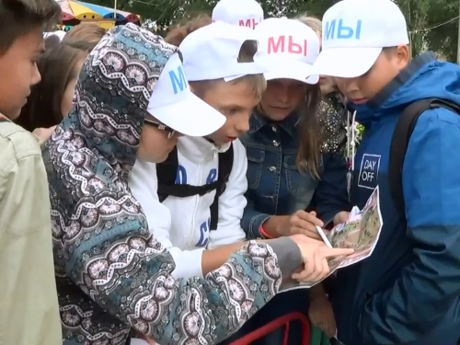
11-12 сентября 2015 года в городе Балаково в девятый раз состоялась масштабная экологическая акция "оБЕРЕГАй", посвящённая Дню города.
Гимназисты 8А класса (классный руководитель Бодрова Инна Викторовна) и 8 В класса (классный руководитель Чудина Наталья Сергеевна) активно откликнулись на инициативу гидроэнергетиков. Мероприятие прошло в формате квеста: каждой команде предстояло выполнить разнообразные задания, чтобы победить. Главными из них - посадка деревьев в городском детском парке в первый день акции и наведение порядка на участке городской зеленой зоны у р. Балаковка – во второй день.
Впервые в ходе акции "оБЕРЕГАй" высадили деревья и кустарники. Всего около 100 саженцев. Считаем, что зеленые аллеи и чистота – это одно из лучших украшений любого города. И надеемся, что балаковцы оценят и поддержат хорошее дело.
Победители в каждой из номинаций фотоконкурса получат призы от РусГидро.
Организатор акции - Саратовская ГЭС. Партнерами выступили: общественная организация "Мусора.Больше.Нет", холдинг из трех радиостанций – "Ретро FM", "Love радио", "Авторадио", торговая марка "Чистый глоток", компании "Ярослав" и "Тэнкард", а также ресурсный центр "Академия КлассИнфо".
Федеральная благотворительная экологическая акция "оБЕРЕГАй" уже несколько лет проходит в регионах расположения гидростанций РусГидро: в Поволжье и Сибири, на Кавказе и Дальнем Востоке. Впервые акция состоялась на Нижегородской ГЭС летом 2005 года. Сейчас она является всероссийской и регулярно проводится всеми филиалами и ДЗО ПАО "РусГидро". Помимо улучшения экологической обстановки водоемов, у акции есть и другая, не менее значимая цель - привлечение к очистке берегов детей и молодежи, воспитание у подрастающего поколения бережного отношения к природе.

Смотреть видеоролик ""оБЕРЕГАй - 2015"

